Krisis dana iklim: Bisakah perencanaan investasi mengatasi kesenjangan adaptasi keuangan Eropa?
Dampak perubahan iklim yang semakin parah melampaui investasi adaptasi di seluruh Uni Eropa, menciptakan defisit pendanaan yang kritis. Metode perencanaan investasi baru menjanjikan untuk membantu wilayah-wilayah secara strategis memperoleh pendanaan yang diperlukan untuk membangun ketahanan iklim yang vital.
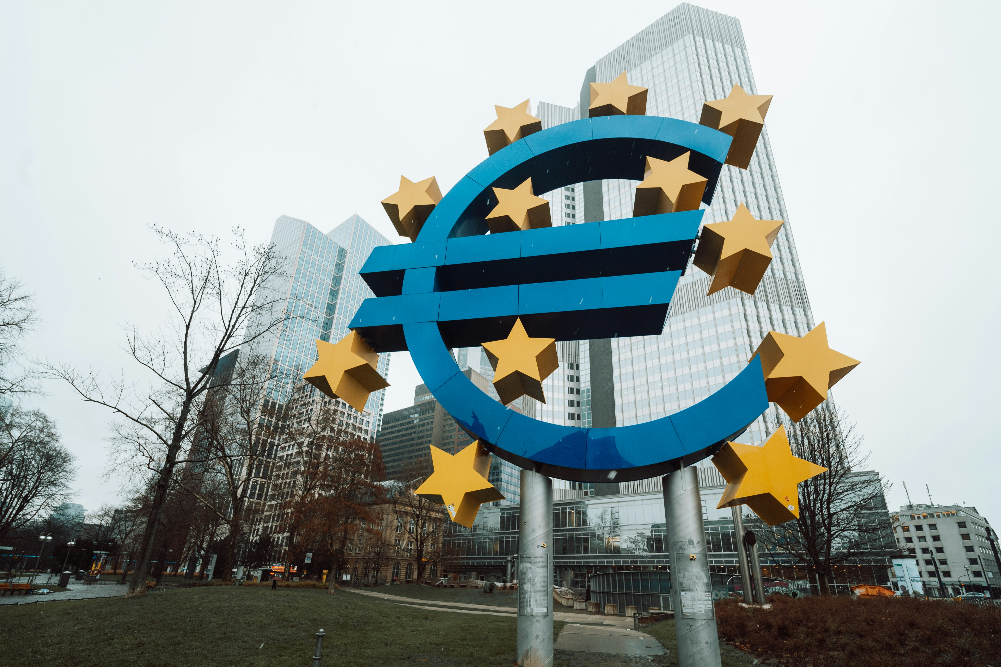
Di seluruh Uni Eropa, peristiwa ekstrem terkait cuaca dan iklim menyebabkan kerugian sebesar €738 miliar antara tahun 1980 dan 2023. © Masood Aslami/Unsplash
Oleh: |  | Editor:
Maria Chourdaki, Athens University of Economics and Business - Konstantinos Dellis, Athens University of Economics and Business - Phoebe Koundouri, Athens University of Economics and Business - |  | Vicky Markolefas, Senior Commissioning Editor - Giuseppe Francaviglia, Commissioning Editor -

Dampak perubahan iklim yang semakin parah melampaui investasi adaptasi di seluruh Uni Eropa, menciptakan defisit pendanaan yang kritis. Metode perencanaan investasi baru menjanjikan untuk membantu wilayah-wilayah secara strategis memperoleh pendanaan yang diperlukan untuk membangun ketahanan iklim yang vital.
`

Dampak perubahan iklim yang semakin parah memperdalam kesenjangan pendanaan kritis di seluruh Uni Eropa, karena investasi dalam langkah-langkah adaptasi gagal mengikuti kenaikan biaya. Kesenjangan pendanaan yang semakin melebar ini berarti biaya ketidakbertindakan secara dramatis melampaui investasi yang diperlukan untuk ketahanan – mengancam stabilitas ekonomi dan keadilan sosial.
Adaptation Investment Cycle (AIC) menawarkan kerangka kerja bagi wilayah untuk merencanakan dan mengamankan pendanaan vital yang diperlukan untuk memperkuat pertahanan iklim.
Taruhan ekonomi dari perubahan iklim
Seberapa besar pertumbuhan ekonomi bergantung pada seberapa baik kita beradaptasi dengan bencana terkait iklim? Pertanyaan ini semakin mendesak, dengan bukti yang semakin banyak menunjukkan bahwa kerusakan terkait iklim tidak hanya mempengaruhi masyarakat secara luas tetapi juga secara signifikan mempengaruhi kesediaan sektor publik dan swasta untuk membayar guna menghindari skenario terburuk. Namun, setelah badai berlalu, siapa yang akhirnya menanggung biayanya?
Biaya ketidakbertindakan
Pendanaan adaptasi hanya menyumbang kurang dari 5 persen dari total pendanaan iklim global, dengan defisit pendanaan adaptasi tahunan di Eropa diperkirakan mencapai €15–€64 miliar.
Masalah utama adalah biaya ketidakbertindakan. Membangun kembali setelah bencana iklim terbukti jauh lebih mahal daripada berinvestasi dalam langkah-langkah pencegahan dan ketahanan — atau, dengan kata lain, tidak berbuat apa-apa lebih mahal daripada beradaptasi.
Beban finansial yang semakin meningkat akibat perubahan iklim menimbulkan tantangan serius bagi banyak wilayah, terutama yang memiliki anggaran terbatas dan kapasitas institusional yang lemah. Tanpa tindakan mendesak, biaya yang terus meningkat berisiko mengalihkan sumber daya dari prioritas mendesak lainnya.
Meskipun perhatian publik sering kali terfokus pada kerusakan yang terlihat akibat peristiwa iklim, dampak makroekonomi yang lebih luas kurang mendapat perhatian — seperti kerugian produktivitas akibat gelombang panas, gangguan rantai pasokan, dan biaya kesehatan yang meningkat.
Berinvestasi dalam adaptasi
Argumen paling meyakinkan untuk adaptasi adalah ekonomi: ketidakberdayaan lebih mahal. Banyak studi telah meneliti hal ini; sebuah studi kasus di Lower Austria menunjukkan bahwa tanpa langkah adaptasi tambahan, dampak perubahan iklim yang diproyeksikan dapat mengurangi PDB wilayah tersebut sebesar 0,8 persen hingga 0,9 persen pada 2030, 3,3 persen pada 2050, dan 5 persen hingga 6,7 persen pada 2070-an, dibandingkan dengan baseline 2015.
Analisis terhadap 24 negara pulau Karibia menemukan bahwa ketidakberdayaan dalam menghadapi perubahan iklim dapat menghabiskan biaya sebesar US$11 miliar pada tahun 2025 dan US$22 miliar pada tahun 2050—setara dengan 5 persen dan 10 persen dari PDB tahun 2004, masing-masing.
Di seluruh UE, ekstrem cuaca dan iklim menyebabkan kerugian total sebesar €738 miliar antara tahun 1980 dan 2023, dengan lebih dari 162 miliar Euro (22 persen) terjadi hanya antara tahun 2021 dan 2023.
Studi lain menunjukkan bahwa pada tahun 2050, pendapatan disposable rumah tangga yang dipimpin oleh pengangguran atau pensiunan dapat turun 57 persen dan 15 persen di bawah tingkat rata-rata, masing-masing.
Perubahan iklim kemungkinan akan memperlebar kesenjangan ini, semakin mengancam kohesi sosial. Kehilangan pekerjaan di sektor-sektor rentan akan memperburuk ketidaksetaraan dan menantang tujuan pembangunan berkelanjutan secara sosial.
Di sinilah adaptasi membuahkan hasil: ia mengurangi biaya jangka panjang, membangun kapasitas, mendukung tujuan konservasi keanekaragaman hayati dan mitigasi, serta membawa manfaat ekonomi seperti lapangan kerja dan nilai tambah yang krusial dalam mengelola biaya yang terus meningkat akibat perubahan iklim.
Siapa yang akan menanggung biayanya?
Hal ini mengarah pada kesenjangan pembiayaan adaptasi iklim: selisih antara biaya untuk mencapai target adaptasi dan dana yang tersedia saat ini.
Horizon Europe Pathways2Resilience (P2R) adalah proyek penelitian dan inovasi yang bertujuan untuk meningkatkan ketahanan setidaknya 100 wilayah dan komunitas Eropa. Proyek ini bertujuan untuk mengatasi kesenjangan pembiayaan adaptasi dengan mengembangkan Siklus Investasi Adaptasi (AIC), metodologi terstruktur yang bertujuan membantu wilayah merancang Rencana Investasi Ketahanan Iklim mereka.
AIC menawarkan kerangka kerja perencanaan keuangan bertahap yang terdiri dari enam fase untuk memastikan bahwa tindakan adaptasi iklim regional dirancang dengan baik, secara finansial layak, dan siap untuk diimplementasikan. AIC dirancang untuk bekerja bersamaan dengan Regional Resilience Journey, kerangka kerja utama untuk pengembangan Rencana Adaptasi Regional, tetapi juga berlaku untuk wilayah yang sudah memiliki rencana adaptasi.
Siklus ini mendorong wilayah untuk menyelaraskan tujuan iklim dengan rencana pembangunan yang lebih luas, menciptakan landasan ekonomi yang jelas untuk adaptasi, dan memantau pengeluaran yang sudah ada untuk adaptasi. Hal ini mengintegrasikan perencanaan ke dalam konteks keuangan dan regulasi masing-masing wilayah.
Untuk memperluas akses pendanaan, AIC mencakup Katalog Komprehensif 57 sumber dan instrumen pendanaan adaptasi. Lebih dari sekadar daftar, katalog ini dirancang untuk meningkatkan kecepatan dan efisiensi pengembangan proyek adaptasi dengan memudahkan wilayah memilih sumber dan instrumen pendanaan yang paling sesuai, sehingga mengurangi biaya.
Proses enam langkah
AIC dimulai dengan menetapkan konteks regional dan mendefinisikan tujuan adaptasi. Selanjutnya, ia mengidentifikasi hambatan pendanaan dan merancang rencana untuk mendiversifikasi pendanaan. Kemudian, kebutuhan investasi dan jalur adaptasi didefinisikan. Proses ini diakhiri dengan Rencana Investasi dan Jalur Proyek, membangun argumen keuangan yang kuat untuk setiap tindakan – lengkap dengan perkiraan biaya, model pendanaan, dan prioritas jangka panjang.
Proses AIC mendorong tanggung jawab kolektif dalam mengelola risiko iklim dan mendorong adaptasi di seluruh komunitas, sektor swasta, dan lembaga keuangan – berdasarkan siapa yang akan diuntungkan. Pendekatan kolaboratif ini mendorong pengembangan mekanisme dan instrumen keuangan inovatif.
Hasil utama AIC adalah Rencana Investasi, yang meningkatkan visibilitas kebutuhan dan peluang investasi bagi pemerintah dan investor, menyoroti biaya ketidakbertindakan, aliran keuangan saat ini, persyaratan investasi, dan kesenjangan keuangan yang ada. Prinsip utama AIC adalah diversifikasi sumber pendanaan dan instrumen keuangan.
Dengan menyelesaikan AIC, wilayah-wilayah akan lebih siap untuk menggerakkan dan menggunakan sumber daya keuangan mereka sendiri secara efektif untuk meningkatkan ketahanan iklim. Mereka juga akan dapat mengembangkan dan menyempurnakan rencana investasi mereka, menetapkan dasar ekonomi dan keuangan yang kuat untuk rencana aksi regional mereka, serta memastikan bahwa setiap tindakan yang diusulkan didukung oleh strategi pembiayaan yang jelas.
Menunda tindakan akan meningkatkan biaya di masa depan
Bukti menunjukkan bahwa biaya ketidakbertindakan jauh melebihi investasi yang diperlukan untuk adaptasi, mengancam perkembangan jangka panjang, keadilan, dan stabilitas.
Adaptasi iklim adalah kebutuhan ekonomi yang tak terpisahkan dari pengembangan regional. Pembiayaan adaptasi yang efektif adalah tanggung jawab bersama, yang memerlukan koordinasi strategis antara sektor publik dan swasta, serta aktor lokal dan nasional.
Melampaui pencarian pendanaan – ini tentang perencanaan yang cerdas dan inklusif yang selaras dengan tujuan seperti yang tercantum dalam Strategi Eropa 2020 untuk pertumbuhan yang berkelanjutan dan tangguh. Berinvestasi dalam adaptasi sekarang berarti melindungi ekonomi, komunitas, dan masa depan bersama kita.

Ms Maria Chourdakiadalah peneliti di Unit Pembangunan Berkelanjutan Pusat Penelitian Athena. Ia memiliki gelar Sarjana Ekonomi Internasional dan Eropa dari Universitas Ekonomi dan Bisnis Athena, serta Magister Ilmu Politik dan Tata Kelola serta Politik Internasional dan Eropa dari Universitas Nasional Kapodistrian Athena.
Dr. Konstantinos Dellisadalah Peneliti Pascadoktoral di Unit Pembangunan Berkelanjutan Pusat Penelitian Athena. Ia meraih gelar PhD dari Departemen Ekonomi Universitas Piraeus tentang Pertumbuhan Endogen dan Penyebaran Pengetahuan, gelar MSc dalam Ekonometrika dan MSc dalam Ekonomi Pembangunan dari Universitas Manchester, serta gelar BSc dalam Ekonomi dari Universitas Ekonomi dan Bisnis Athena (AUEB).
Dr. Phoebe Koundouri adalah Profesor di Universitas Ekonomi dan Bisnis Athena dan Universitas Teknologi Denmark. Ia menjabat sebagai Presiden Dewan Dunia Asosiasi Ekonom Lingkungan dan Sumber Daya Alam, Ketua Pusat Iklim Global SDSN, Direktur AE4RIA, dan Direktur Unit Pengembangan Berkelanjutan Pusat Penelitian Athena.
Diterbitkan pertama kali di bawah Lisensi Creative Commons Attribution 4.0 oleh 360info™.
`
Artikel ini diterjemahkan menggunakan alat kecerdasan buatan otomatis yang berpotensi memiliki kesalahan, kesilapan dan ketidakakuratan. Berbagai upaya sudah dilakukan untuk memastikan kejelasan dan koherensi, terjemahan ini bisa saja tidak lengkap dalam menangkap nuansa, intonasi dan tujuan dari teks aslinya. Untuk versi yang tepat, silakan merujuk pada artikel aslinya.
`
Artikel ini pertama kali dipublikasikan tanggal 20 May 2025 di bawah lisensi Creative Commons oleh 360info™

